

Обзор рынка торговой недвижимости за III квартал 2004 года

Экономическая ситуация.

Ключевые события по состоянию на 3 квартал 2004 года.
Россия.
- Российская экономика по-прежнему динамично развивается, не смотря на знаковые события этого года: дело Юкоса, банковский кризис, политические аспекты (губернаторские выборы и т.д.), теракты (Беслан, 2 авиакатастрофы) и т.д. Об этом свидетельствует рост ВВП, в сравнении с аналогичным периодом за 2003 год – январь-август, он составил 7,3%.
- Объем накопленных иностранных инвестиций в экономику России на начало 3 квартала текущего года составил более $66 млрд.
- Отток капиталов из России набирает силу. За прошедшие 9 месяцев этот показатель составляет $11 млрд. По прогнозу экспертов, к концу года Россию покинут $16-17 млрд.
- По данным ежегодного обзора за 2004 год «Foreign Direct Investment Confidence Index», Россия опустилась в общем рейтинге привлекательности стран для прямых иностранных инвестиций с 8 до 11 места.
Москва.
- Среди столиц и крупнейших городов мира Москва занимает второе место по привлечению иностранных инвестиций (около $14 миллиардов).
- Темпы экономического прироста в Москве приблизились к 10% в год, в то время как во многих городах Западной Европы эта цифра составляет 2-3%.

Основные показатели:

Общий объем торговых помещений 1,2 млн. кв.м

В 3 квартале было построено 110 тысяч кв.м

Торговые центры:

ставки аренды $ 600 – 1000 за кв.м в год *

доля свободных площадей около 5 %
* - приведены средневзвешенные ставки арендной платы по неспециализированным торговым центрам общей площадью более 10 000 кв.м, с современной концепцией. При данном расчете ставки аренды якорных арендаторов не учитывались.

Торговые коридоры:

ставки аренды $ 1000 – 5000 за кв.м в год

доля свободных площадей около 3 %

Все ставки указаны без учета НДС (18%)

Основные тенденции:

- По мере «насыщения» города Москвы торговыми помещениями, усиливается интерес компаний к освоению новых площадей в ближнем Подмосковье (включая и строительство, и покупку, и аренду);
- Усиливается влияние западных сетевиков на Московский рынок;
- Растет конкурентоспособность отечественных ритейлеров;
- Повышается активность освоения спальных районов города.

Ставки аренды
Появление на рынке торговой недвижимости крупных западных компаний, которые активно инвестируют средства под строительство собственных площадей, вызвало снижение арендных ставок на торговые помещения в среднем на 3% по сравнению с III кварталом прошлого года.

Спрос

Наибольшим спросом по-прежнему пользуются помещения в торговых коридорах.
Наиболее востребованными улицами являются:
- Тверская улица,
- Новый Арбат,
- Старый Арбат,
- Кутузовский проспект,
- Садовое кольцо,
- Ленинградский проспект.

Спрос на качественные площади, особенно в центре города, остается стабильно высоким, этим объясняется наличие не более 3% вакантных площадей в торговых комплексах высокого класса.
Однако по Москве в целом наблюдается незначительное снижение спроса на помещения в торговых центрах, связанное с возросшим объемом предложения.
Предложение

Наибольшая строительная активность наблюдается в районе МКАД.

Среди наиболее интересных проектов, находящихся в стадии строительства можно выделить:
- «Leroy Merlin» на Осташковском шоссе,1,
- «IKEA Abramtsevo» на 103 км МКАД.

Не меньший интерес инвесторы проявляют к торговым площадям в центре города, хотя, ввиду дефицита земельных участков, темпы строительства новых торговых центров здесь менее интенсивны, чем вокруг МКАД. Продолжается строительство ЦУМ (2-я очередь) и реконструкция зданий «советского» периода застройки, таких как: «Гименей» на Большой Якиманке.

В Южном округе Москвы начато строительство торгового центра нового формата – Retail Park, а компания «Перекресток-Девелопмент», выделенная из состава ТД «Перекресток» будет строить торговые центры в столице на собственных земельных участках.

При общем росте объема торговых площадей в Москве, продолжается рост числа центров формата «Сделай Сам», таких как:
- OBI,
- Marktkauf,
- Leroy Merlin..

Наиболее обеспеченными торговыми площадями по-прежнему остаются:
- центральный район,
- западный район,
- северный район.

И, наоборот, нехватка торговых помещений наблюдается:
- в восточном районе,
- в южном районе.

Количество квадратных метров, приходящихся на 1000 человек в различных административных округах приведены на карте ниже.

Ключевые проекты 3 квартала 2004 года:

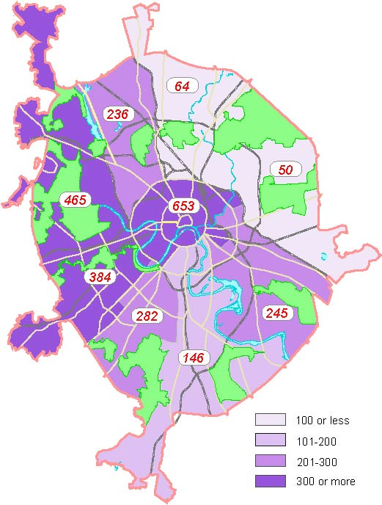
- Совместное предприятие, немецкой торговой группы Rewe и российского холдинга "Марта" открыло первый российский супермаркет Billa на Зеленом проспекте в Москве.
Обеспеченность торговыми площадями по административным округам (кв.м/1000 чел)
- Московская сеть универсамов “Петровский” перешла под контроль “Седьмого континента”. Это 26 супермаркетов, примерная стоимость которых составляет 130-150 млн. долларов.
- Вэйпарк, 71 км МКАД, торгово-развлекательный центр, общей площадью 50 тысяч кв.м (представлены крупные операторы: М-видео, Старик-Хоттабыч, Робинзон, Sephora, Спормастер, Титаник Синема-Сити
- МосМарт2, Дмитровское ш., 116Д, торговый центр, общей площадью 26 тысяч кв.м (представлены крупные операторы: М-видео, Adidas)
- Metro Cash&Carry, 104 км МКАД, гипермаркет, общей площадью 9 тысяч кв.м
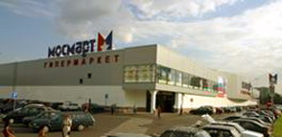
Российская розничная торговля вообще и московская в частности – один из немногих секторов рынка, не испытывающих недостатка инвестиций. Связано это, прежде всего, с тем, что этот рынок находится на этапе своего становления. Операторы стремятся занять свою нишу до момента обострения конкурентной борьбы, ожидаемого, впрочем, не ранее, чем через 5 – 7 лет. Кроме финансовых ресурсов приходят и современные технологии ведения бизнеса, что в свою очередь ведет как к улучшению финансовых показателей, так и к увеличению предсказуемости и прозрачности рынка в целом.
МОСМАРТ

Примечательно и то, что некоторые компании уже начинают выходить на фондовый рынок. Так, например, «Седьмой континент» объявил о своих планах разместить часть своих акций на фондовом рынке уже в 2005 году.

